Lekcja on-line godzina 11.00

Temat: Interpretacja geometryczna układu równań liniowych

Patrz podręcznik str.123

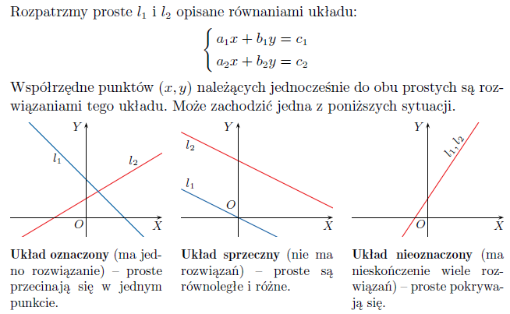

Analiza przykładu 1 - metoda graficzna rozwiązywania układów równań

Ćwiczenie 1
ćwiczenie 2

Kartkówka

